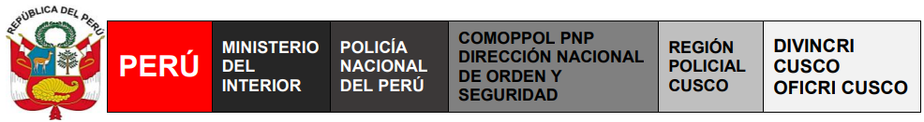

"Año de la Esperanza y el Fortalecimiento de la Democracia"
Cusco, $f_fecha
OFICIO N°. $f_oficio-2026-COMOPPOL-PNP/DIRNOS/REGPOL CUSCO/DIVINCRI CUS-OFICRI-Q.F.

SEÑOR | : | $f_grado PNP  $f_responsablePNP  COMISARIA PNP
ASUNTO | : | REMITE. - Informe Pericial toxicológico, por motivo que se indica
REF | : | $f_nro_informe_referencia
Me dirijo a Ud., con la finalidad de remitir adjunto al presente el INFORME PERICIAL DE TOXICOLÓGICO N° $d_informe /2026, formulado sobre el resultado del examen de toxicológico realizado en muestra biológica ($d_muestra), proporcionada por:

- $d_nombre ($d_edad), DNI N° $d_dni.

Significándole que la muestra ($d_muestra) fue procesada por la QUÍMICA FARMACÉUTICO, Elvia Shirley COANQUI HUAMAN con CQFP N°17315. A mérito del documento de la referencia. Se anexa un (01) formato de cadena de custodia.

Es propicia la oportunidad para expresarle los sentimientos más distinguidos y alta estima.

DFC/mhh
Reg. M/P.-
Dios guarde a Ud.

